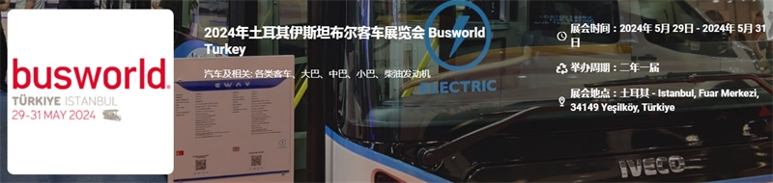

展会介绍
2024年土耳其伊斯坦布尔客车展览会（Busworld Turkey）将于2024年05月29日~05月31日在土耳其伊斯坦布尔博览中心 (IFM/IEC)举办，展会的主办方是Busworld..Busworld Türkiye 是仅次于 Busworld Europe 的第二大和最国际化的展会。土耳其的公共汽车和长途汽车市场绝对是巨大的，因此为希望扩大进出土耳其的出口业务的公司带来了许多机会。这是您在业内领先的土耳其和国际品牌中展示您的最新产品和创新的机会。在 Busworld，我们确保您将接触到的访客是您的潜在潜在客户和未来的客户。
Busworld Türkiye 是一站式 B2B 活动，完全专注于巴士和客车行业。在我们的节目中，您不会看到任何卡车、货车等。如果您的目标观众是公共汽车和/或客车专业人士，那么这里就是您的理想去处！
展品范围
汽车及相关: 各类客车、大巴、中巴、小巴、柴油发动机；变速箱、齿轮及制动系统；轮胎及轮圈、车桥及底盘、座椅、空调及配件、附件、灯具；内饰件、玻璃、门窗及遮阳系统;空气悬挂、空气弹簧、润滑系统；换向/助力器、客车电子电器车、客车厢体及集装箱、尾板及装卸平台；新能源、新材料、各种液压件；ABS及安全气囊、客车改装技术及装备；物流运输系统、检测及维护系统GPS系统及调度系统等。
​
联系方式：

中展远洋商务咨询（北京）有限公司--国际展览
IEBC BUSINESS CONSULTING(BEIJING) CO., LTD
北京市朝阳区北苑路金泉时代三单元
http://www.worldexpoin.com
联系人：马女士17801098950（微信同步）
电话：010-52433793
QQ：2314353959

​

